OŠ : FRANA KRSTE FRANKOPANA
PREDMET: KATOLIČKI VJERONAUK ZA 3. RAZRED
UČITELJ: KRISTINA MEŠTROVIĆ
DATUM : 05.11.2021.
TEMA: OTKRIVAMO DAROVE BOŽJE DOBROTE
PODTEMA: Božju dobrotu dijelimo sa svima

Hvaljen Isus i Marija dragi učenici.
Za rad će vam biti potrebno:
- Udžbenik
- Radna bilježnica
- Vjeronaučna bilježnica
- Plava, crvena i ljubičasta bojica
- Ostali pribor za pisanje

Vaš današnji zadatak bit će ponavljanje gradiva i to na sljedeći način:
- ponovit ćemo gradivo koje smo radili na posljednjem satu u školi
- kako bi lakše riješili zadatke u radnoj bilježnici, prvo se prisjetite gradiva te pročitajte iz vjeronaučne bilježnice ono što smo zapisali na satu
- također će vam pomoći ako pročitate i tekst iz udžbenika na 20.stranici
- nakon što ste se čitanjem prisjetili zadanih sadržaja, otvorite radnu bilježnicu i riješite zadatke na 20.stranici
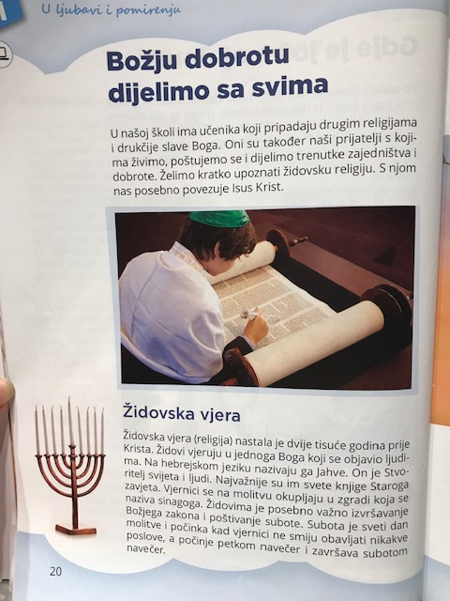

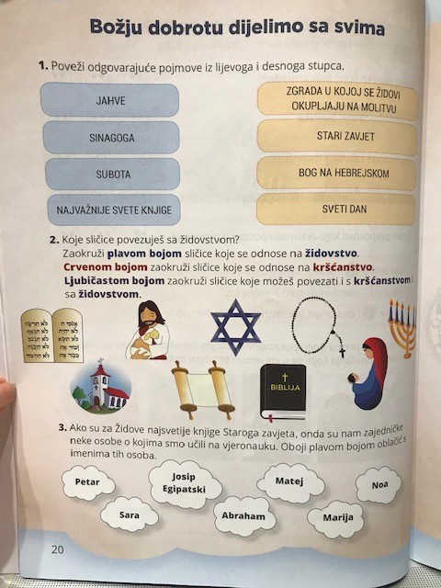

Sretno uz Božji blagoslov!

